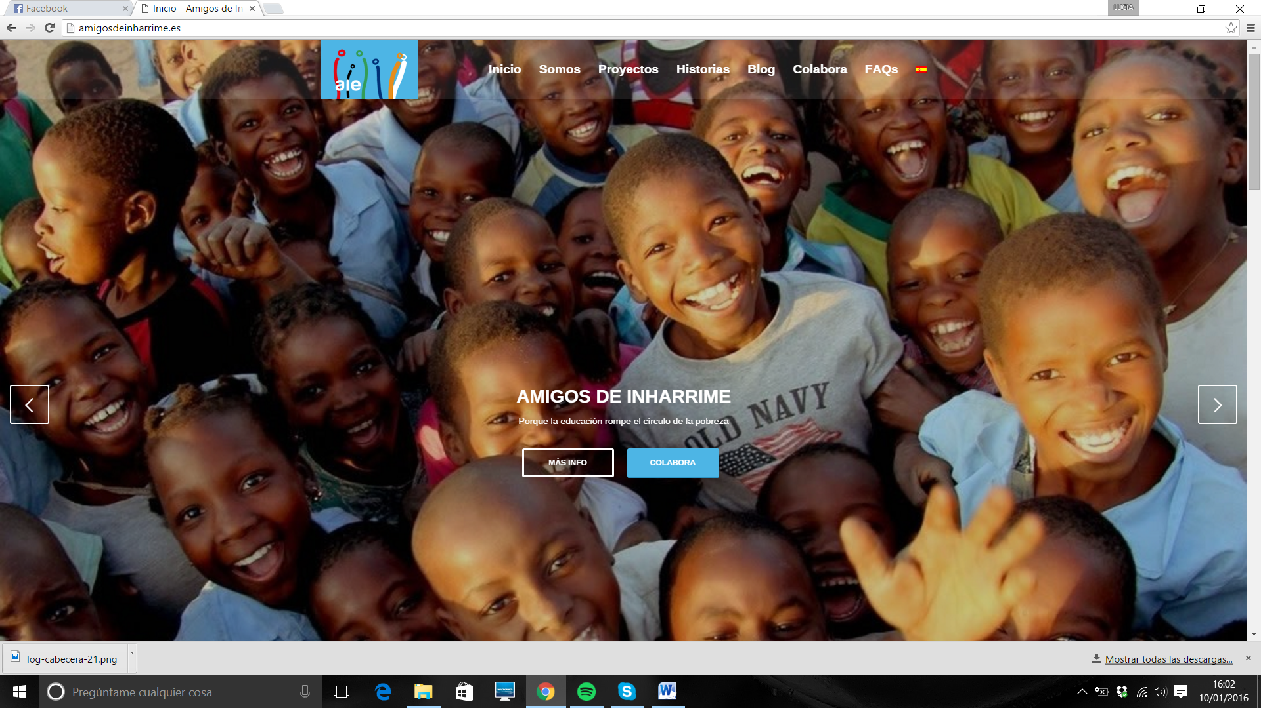AMIGOS DE INHARRIME - ESPAÑA

**Bibliotaller en Mocumbí**: centro socioeducativo en el Mozambique rural

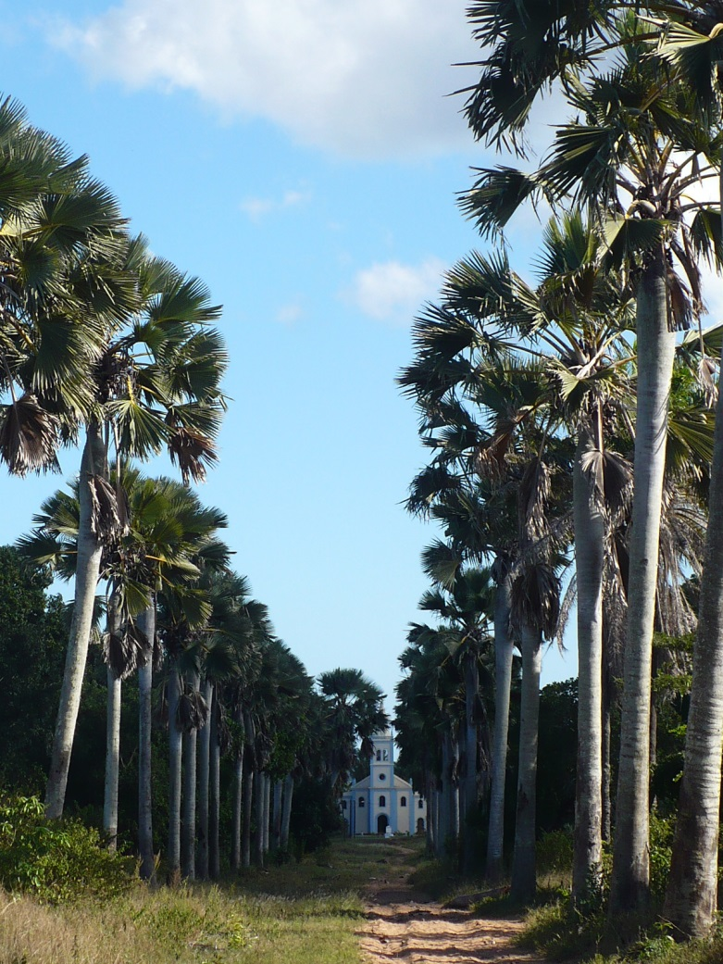

# Contenido

1. Contenido 1

2. Introducción 2

3. Entidades partícipes 2

4. Contexto del proyecto 3

4.1. Ubicación 3

4.2. Situación socioeconómica 4

5. Objetivos del Proyecto 5

5.1. Beneficiarios del Proyecto 6

5.2. Actividades a llevar a cabo 6

5.3. Resultados esperados 7

6. Descripción del proyecto y planificación 7

6.1. Descripción de la obra 7

6.2. Presupuesto 7

6.3. Planificación y programa de ejecución 10

6.4. Relación de actividades previstas 10

6.5. Seguimiento y control de calidad 11

7. Referencias 11

# Introducción

Amigos de Inharrime – España (AIE) es una asociación sin ánimo de lucro que desde principios de 2008 trabaja activamente con la comunidad rural de Inharrime, Mozambique, promocionando su desarrollo. Los principales proyectos desarrollados en la zona, algunos de los cuales con el apoyo de **Hora de Ayudar**, han mejorado las condiciones alimentarias, sanitarias, de acceso al agua y, particularmente, de la educación por todo el distrito.

AIE también promociona la concienciación social en España sobre la situación en países en desarrollo como Mozambique. La asociación está inscrita en el registro de organizaciones no gubernamentales de desarrollo de la Agencia Española de Cooperación Internacional para el Desarrollo (AECID).

Amigos de Inharrime trabajan en estrecha colaboración con las Hermanas Salesianas y Franciscanas, Misioneras en Inharrime, además de las autoridades educativas y sanitarias mozambiqueñas. En España, nuestra labor ha contado con el respaldo y apoyo de entidades como el Colegio Oficial de Ingenieros Aeronáuticos de España, Hora de Ayudar, Airbus, Alstom, La Caixa o La Xunta de Galicia.: [www.amigosdeinharrime.com](http://www.amigosdeinharrime.com)

# Entidades partícipes

Diferentes actores con el fin común de mejorar la educación y el desarrollo de la aldea de Mocumbí y su entorno están presentes en la realización del proyecto que se propone. Se puede destacar:

* **Hermanas Franciscanas Misioneras de María (FMM)**, socio local: Hermana Marta Tomás – Mocumbi. Tel. (+258) 826 38 66 30
* **Cáritas Diocesana de Inhambane:** socio local Ernesto Nhanombe. Tel. (+258) 829 60 48 80
* **Serviços Distritais de Educação Juventude e Tecnologia:** El gobierno local colaborará en la dinamización del centro por medio de monitores.
* **Amigos de Inharrime – España (AIE)**: [aie@amigosdeinharrime.es](mailto:aie@amigosdeinharrime.es)

AIE es la promotora de este proyecto y asumirá plenamente la responsabilidad del mismo, el control de su desarrollo y la coordinación de los demás agentes implicados.

* **Agencia Estatal de Seguridad Aérea** (AESA)

AESA ha donado los equipos informáticos que serán utilizados en el bibliotaller de Mocumbí.

# Contexto del proyecto

# Ubicación

El presente proyecto se desarrollará en Mocumbí, un pequeño núcleo de población rural del distrito de Inharrime, al sur de Mozambique. El país como tal está situado al sur del continente africano, a orillas del océano Índico. Mozambique es el 52º país más poblado del mundo, con una población cercana a los 21 millones de habitantes. El territorio del país se divide en 11 provincias, entre las cuáles se encuentra la provincia de Inhambane, lugar donde se desarrollará el proyecto. (Distrito 3 en Fig.1)

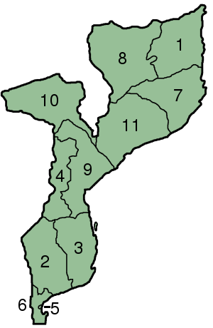

Fig. 1. Territorio Mozambique por provincias

El distrito de Inharrime, uno de los 12 que conforman la provincia de Inhambane, tiene dos puestos administrativos: Inharrime, con 67.353 habitantes y Mocumbí, con 26.091 (ambos datos obtenidos en 2005). Mientras la villa de Inharrime encuadra una cierta población urbana, el pequeño puesto de Mocumbí sirve como referencia para una amplia población rural.

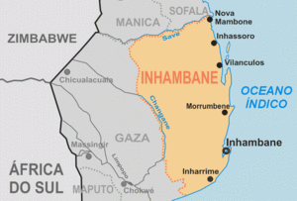

Fig. 2. Provincia de Inhambane

La distancia desde la capital provincial -la ciudad de Inhambane- es de 133 km; de los cuales 86 son asfaltados a lo largo de la carretera nacional 1 hasta Inharrime, y los restantes 47 km hasta Mocumbí transcurren por pistas de tierra en un pésimo estado de conservación, lo que provoca serias dificultades en la comunicación, particularmente en la época de lluvias.

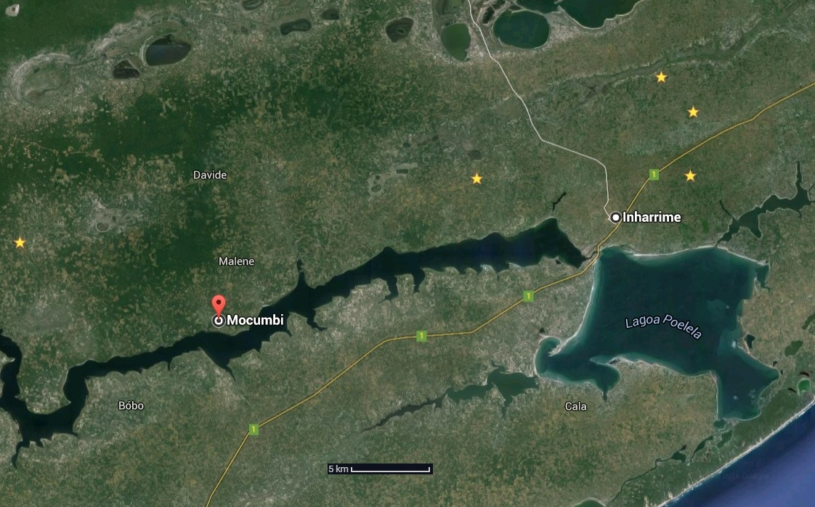

Fig. 3. Situación de Mocumbí. Las estrellas representan algunas de las actuaciones previas de la AIE en el ámbito de la educación en el distrito.

# Situación socioeconómica

La provincia de Inhambane cuenta con una superficie de 68.878 kilómetros cuadrados y una población de 1.291.010 habitantes, dispersas por toda la provincia.

En Mocumbí se asienta un puesto médico, habilitado únicamente para primeros auxilios y ayuda a los partos, una de las pocas Escuelas Secundarias del distrito de Inharrime y la misión de San Francisco de Asís, con una larga tradición educativa y de apoyo a las comunidades del distrito. En la actualidad, después de la devastación por la prolongada guerra civil, el centro está recuperando paso a paso sus instalaciones y retomando sus actividades educativas y de soporte alimentario de emergencia para la población del entorno.

En los últimos años, muchos jóvenes abandonaron la zona, y se refugiaron en el vecino distrito de Zavala, al otro lado del río Inharrime y junto a la Carretera Nacional 1 –auténtica arteria del país–, donde existen oportunidades de trabajo, asistencia médica y centros educativos debido a su mejor accesibilidad.

Con el fin de paliar esta situación las Hermanas Franciscanas de Mocumbí se esfuerzan en la recuperación de infraestructuras, condiciones sanitarias, actividades agrícolas y, en general, del tejido social, empezando por los menores y adolescentes.

En cuanto al ámbito económico, la principal actividad de la zona se centra en la agricultura de subsistencia y, en menor medida, en la pesca.

En el sistema educativo de Mozambique la enseñanza primaria es obligatoria y gratuita, sin embargo, debido a la falta de recursos y de infraestructuras básicas muchos niños no consiguen acceder en unas condiciones mínimas de calidad a la educación. En 2007 un millón de niños de todo Mozambique se encontraban sin escolarizar, la mayoría de estos provenientes de familias rurales sin recursos. En 2012, según un informe de UNICEF, el 77% de los niños asistían a la escuela primaria, lo cual indica que aún existe un gran número de niños sin escolarizar. Además, la mitad de la población adulta del país no sabe leer ni escribir.

La falta de infraestructuras y la precaria situación sanitaria se presentan como uno de los principales problemas en el distrito Inharrime:

* El 97% de la población no tiene agua corriente, y el 99% vive sin acceso a electricidad.
* En 2005 había un solo licenciado en medicina para todo el distrito. La proporción de técnicos sanitarios era de uno por cada 2750 habitantes (en España 1 cada 79 hab.)
* VIH: A pesar de los avances en la respuesta nacional al VIH en Mozambique, El SIDA asola a grandes tramos de población y, al revés que otros países de su entorno, su prevalencia sigue incrementándose.

# Objetivos del Proyecto

El objetivo de este proyecto es la rehabilitación de una antigua edificación junto a la Escuela Secundaria de Mocumbí, para acondicionarla posteriormente como Bibliotaller. Actualmente en estado de ruina, se recuperará el espacio propuesto y se habilitará con los medios necesarios para poder realizar actividades educativas y de promoción socioeconómica.

Las autoridades de educación locales (SDEJT) colaborarán con el personal necesario para el normal funcionamiento del Bibliotaller, una vez esté terminado. Los ordenadores necesarios para la iniciación a la informática provendrán de una donación de la Agencia Estatal de Seguridad Aérea (AESA). El transporte de dichos equipos desde España a Mozambique sí está contabilizado en el proyecto.

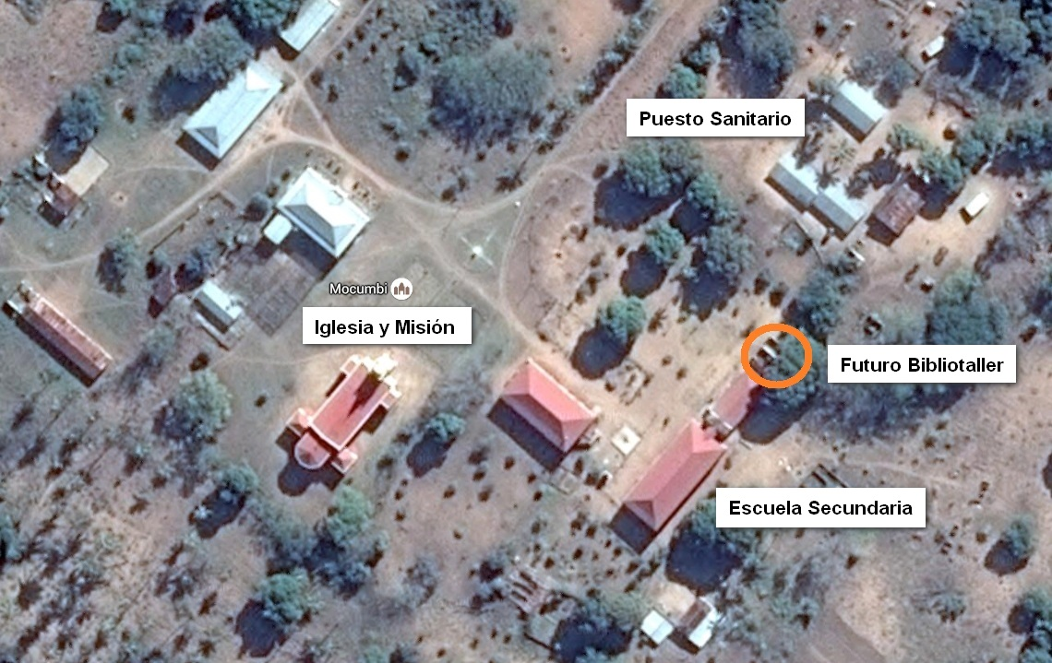

Fig. 4. Imagen de la localización del futuro Bibliotaller en Mocumbí.

# Beneficiarios del Proyecto

Los beneficiarios del proyecto son todos los habitantes del área de Mocumbí, particularmente en las amplias zonas rurales que lo rodean, que contarán con una biblioteca y un centro de formación profesional en actividades como la informática o la costura

# Actividades a llevar a cabo

El Bibliotaller estará dividido en tres áreas separadas, destinadas a las siguientes actividades: un taller de costura, una sala de ordenadores y, por último, un tercer espacio multiusos con libros habilitado como punto de lectura, tanto para niños como adultos.

* **Taller de costura:** equipado con máquinas de coser, servirá para la formación de profesionales en costura así como para el desarrollo de proyectos comunitarios en este ámbito.
* **Sala de Informática:** Con el fin de acercar la tecnología a la juventud del ámbito rural, generando posibilidades profesionales y un mayor desarrollo social y económico en la zona.
* **Biblioteca:** alfabetización, promoción de la lectura, refuerzo escolar, idiomas. Espacio en el que los libros, en diferentes lenguas, serán los protagonistas.
* **Cursos para el desarrollo de la comunidad:** serán propuestos dependiendo de los propios intereses de los participantes. Entre las temáticas de los cursos, se pueden encontrar:
  + **Fomentar la activad económica:** producción de artesanía, emprendedurismo, formación práctica en otras actividades económicas.
  + **Salud:** cursos de información para la prevención de enfermedades. Según el informe de UNICEF en 2012, el conocimiento del VIH en el rango de 15-24 años es de un 51.8%, lo cual indica que casi la mitad de la población joven desconoce las distintas medidas para su prevención.
* **Actividades culturales**.
* **Centro social para actos de la comunidad:** La sala multiusos del Bibliotaller estará abierta a la comunidad local para sus necesidades de encuentros comunitarios.

# Resultados esperados

Con la reconstrucción de este espacio y la puesta en marcha del Bibliotaller se generará una notable mejora en el desarrollo cultural y de formación profesional para la región de Mocumbí y alrededores. El acondicionamiento de este espacio permitirá el desarrollo de actividades socioeconómicas hasta ahora totalmente ausentes en el área.

Otro beneficio del proyecto será el aprovechamiento en el nuevo centro de la experiencia de las Hermanas Franciscanas Misioneras de Mocumbí para extender gradualmente sus beneficios a las comunidades circundantes.

# Descripción del proyecto y planificación

# Descripción de la obra

La rehabilitación consistirá principalmente en la reparación de suelos y muros, construcción de una nueva cubierta y cerramiento del área cedida por las hermanas Franciscanas de Mocumbí (una superficie de unos 161 m2, 23m x 7m). Además se procederá a la división interior en tres espacios provistos de electricidad. El suministro de energía eléctrica permanente fue asegurado recientemente en Mocumbí.

El trabajo se llevara a cabo por trabajadores locales coordinados por Cáritas-Inhambane y que ya han colaborado con los Amigos de Inharrime en proyectos anteriores. El proyecto será supervisado por un voluntario de la Asociación Amigos de Inharrime, quien además gestionará la adquisición y transporte del equipamiento.

# Presupuesto

Con el fin de fomentar la economía local, todo el material de construcción y la mano de obra serán proveídos dentro de la provincia.

La tabla presentada a continuación recoge los conceptos en detalle y el monto total de la obra, incluyendo parte del equipamiento y el coste de transporte para los ordenadores. El presupuesto para la realización del proyecto suma un total de **11.474,63 €**

Es preciso destacar que en la obra sólo están incluidos los gastos propios de construcción y parte del equipamiento. Otros costes que las entidades partícipes asumen son:

* **Terrenos**: propiedad del estado, se han liberado para el centro mediante la gestión de las Hermanas Franciscanas de Mocumbí.
* **Equipos Informáticos**: la Agencia Estatal de Seguridad Aérea (AESA) ha donado los ordenadores que equiparán el Bibliotaller.
* **Gastos administrativos**: Amigos de Inharrime – España (AIE) gestionará toda la documentación requerida para la obra asumiendo los costes del proceso administrativo y de las comisiones bancarias por transferencias de fondos.
* **Gastos de control y auditoría**: así mismo, AIE correrá con los gastos de cualquier desplazamiento, dietas y honorarios, tanto de miembros de la asociación como de profesionales externos, derivados del control y asesoramiento técnico de las obras.

El cambio de referencia utilizado en la preparación del presupuesto es:

**1 € = 57.6 MT (A 19/03/2016)**



# Planificación y programa de ejecución

La planificación prevista para la rehabilitación estima un período de entre 4 a 6 meses desde el inicio de las obras hasta la entrega final.

# Relación de actividades previstas

* Limpieza del terreno (en las inspecciones previas se ha visto que está en buen estado, con lo cual no necesitaría ser nivelado ni cementado)
* Reparación de una de las columnas que se encuentra caída
* Levantamiento del techo con placas de aluminio
* Levantamiento de muros interiores para la separación de las 3 aulas
* Instalación eléctrica
* Carpintería (puertas y ventanas)
* Reparación de paredes
* Acabados y pintura
* Limpieza
* Transporte e instalación del equipamiento

.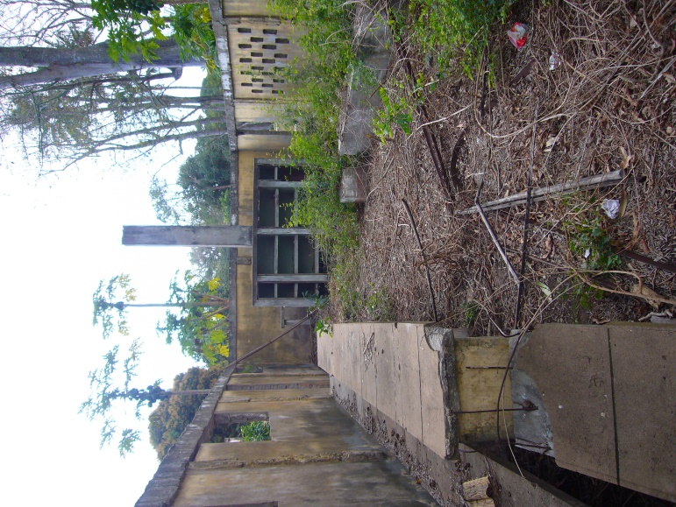 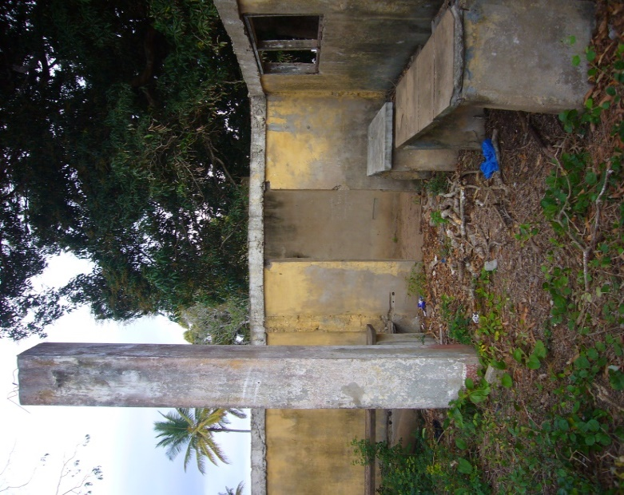

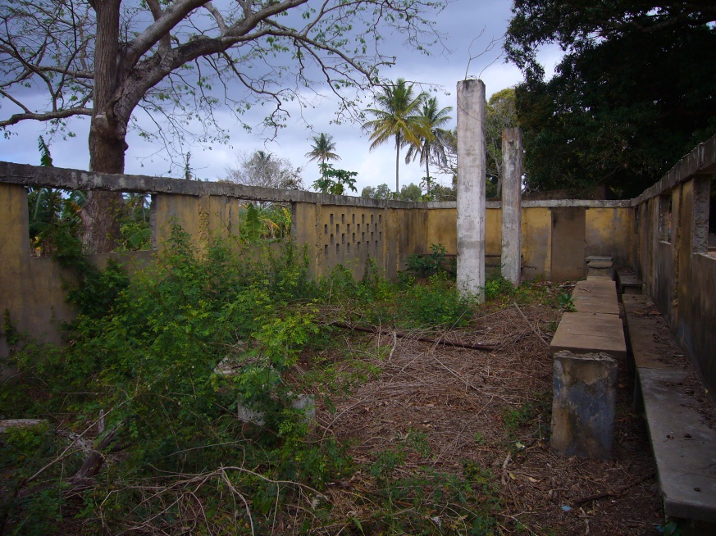

Fig. 5. Imágenes del estado actual del espacio cedido para el Bibliotaller.

# Seguimiento y control de calidad

A lo largo de la ejecución se llevará un seguimiento detallado de la obra para monitorizar su avance, tratar de identificar posibles problemas y asegurar en general el nivel de calidad requerido.

El control de la obra se llevará a cabo de la siguiente manera:

1. **Cáritas Diocesana de Inhambane**: Se harán cargo de la gestión del personal, provisión del material y logística, así como de la dirección técnica de la obra.
2. **Hermanas Franciscanas Misioneras de María en Mocumbi**: Se harán cargo del seguimiento diario de la obra, control de calidad y orientación en los trabajos.
3. **Amigos de Inharrime – España (AIE**): Un voluntario de la asociación estará destacado en Inharrime para el seguimiento semanal de las obras, gestión de pagos, preparación de informes y responsable final de la ejecución en plazo y calidad de la obra.

Durante el desarrollo de las obras se prepararán informes sobre el terreno y revisiones periódicas para evaluar el progreso de las mismas. Una vez completada su ejecución, se efectuará un análisis global del proyecto.

# Referencias

* Estadísticas de Mozambique. Unicef. 2012.
* Estatísticas Do Distrito Inharrime. Novembro, 2012. Estatísticas Distritais. Instituto Nacional de Estadística. Mozambique, 2012.
* Human Development Report 2014. Sustaining Human Progress: Reducing Vulnerabilities and Building Resilience. Published for the United Nations Development Programme (UNDP)
* MSF – Médicos Sin Fronteras <http://www.msf.es/proyectos/pais/africa/mozambique>
* Perfil Do Distrito de Inharrime. Provincia de Inhambane. República de Moçambique. Ministério da Administraçao Estatal. Edição 2005.